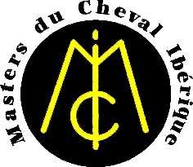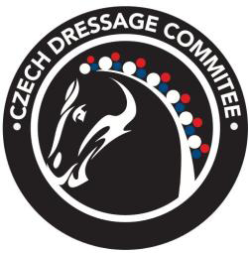

Masters du Cheval Ibérique 2017
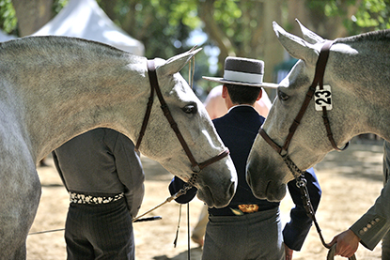
Masters du Cheval Ibérique (MCI) je jedinečným projektem drezurních soutěží pro iberijské koně (lusitano a PRE). Tento mezinárodní projekt vznikl v roce 1998 a v roce 2017 je odstartován již 20. ročník. Jeho zakladateli jsou manželé Philippe a Bianca Roch. Současně je Philippe Roch nynějším prezidentem MCI. Každoročně se tak jezdci ze zemí jako Francie, Itálie, Španělsko, Belgie, Lucembursko, Německo, Rusko, Švédsko, Portugalsko a od roku 2015 nově i Velké Británie a Česká republika mohou účastnit kvalifikačních kol v jednotlivých zemích, přičemž ti nejlepší postupují do podzimního finále v některé evropské zemi (zde se obvykle účastní přes 200 jezdců s koňmi). MCI je považováno za svátek milovníků, jezdců, trenérů a chovatelů iberijských koní, kdy se tito mohou potkávat, vyměňovat si informace a prohlubovat vzájemné vztahy v celoevropském měřítku. MCI je pravidelně zmiňováno i na světových serverech jako je Dressage-international apod.: http://www.dressage-international.com/?p=17316
Oficiální webové stránky MCI: http://www.masters-iberique.com/
Oficiální pravidla MCI: jsou dostupná na webu MCI
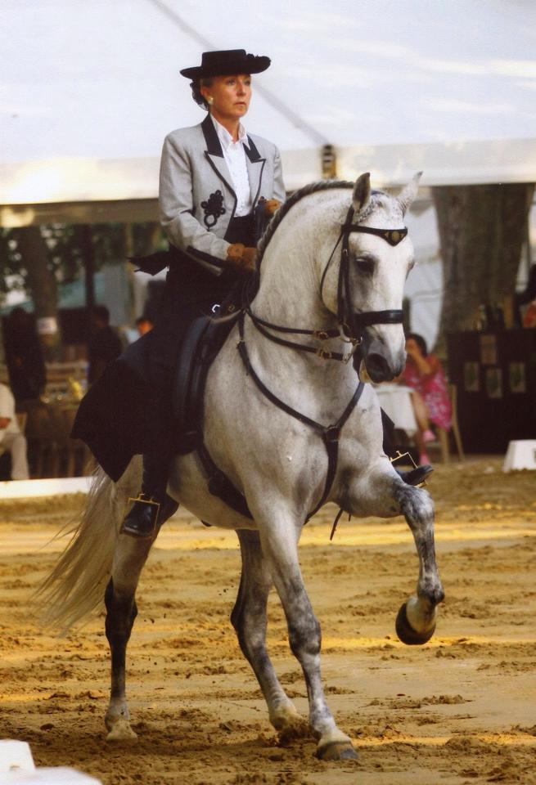

Kvalifikace a jednotlivé kategorie:
Projektu se mohou zúčastnit pouze jezdci a koně registrovaní v ČJF. Kvalifikace do finále MCI probíhají na území České republiky v rámci libovolných drezurních závodů v těchto kategoriích:
- Stupeň: Primera (soutěže mladých koní ve věku 4 – 6 let, obtížnost Z - L) – kvalifikační úlohy: 4U, DU – A, DU – B, Z4, DD, DJ, 5U, L0-L5
- Stupeň: Golega – kvalifikační úlohy (obtížnost L): DD, DJ, L4, L5 – L8 a vL
- Stupeň: Sevilla – kvalifikační úlohy (obtížnost L-S): DD, DJ, L4, L5 – L8, vL a JU
- Stupeň: Lisboa – kvalifikační úlohy (obtížnost S): JU, JD, JJ a vJ
- Stupeň: Madrid – kvalifikační úlohy (stupeň ST): SG, YU, YJ a vY
- Stupeň: Magistrale – kvalifikační úlohy (stupeň T-TT): IM A, IM B, IM II, GP a vGP
Pro splnění kvalifikace ve stupni Primera, Golega, Lisboa, Sevilla a Madrid musí dvojice jezdec a kůň absolvovat minimálně 4 úlohy na minimálně 2 místech, přičemž alespoň 2 úlohy musí mít ohodnocení minimálně 60 %. Dále pro stupeň Primera platí absolvování minimálně 2 úloh úrovně Z a minimálně 2 úloh stupně L a pro stupeň Sevilla platí absolvování minimálně 1 úlohy úrovně S.
Pro splnění kvalifikace ve stupni Magistrale musí dvojice jezdec a kůň absolvovat minimálně 2 úlohy na 2 místech.
Zájemci se přihlásí během sezóny Kateřině Říhové a Renatě Habáskové na obě emailové adresy santaventino@centrum.cz a renata.habaskova@jkronex.cz. Do přihlášky jezdec uvede svoje jméno, jméno koně, původ, stupeň výcviku, rok zakoupení koně a zemi původu. Splnění každé kvalifikace si jezdec nechá potvrdit od hlavního rozhodčího závodů do svého kvalifikačního formuláře a splnění celkové kvalifikace pošle nejpozději 14 dní před konáním finále MCI na výše uvedené emailové adresy.

Finále
K účasti na finále MCI bude pozváno 10 nejlepších dvojic v každém stupni za předpokladu splnění podmínek kvalifikace. Pořadí v kvalifikaci se stanoví podle průměru procent výsledků z nejmenšího počtu předepsaných úloh. Finále MCI je třídenní a v roce 2017 se uskuteční v termínu 12 – 15. října 2017 v Paříži ve Francii. Finále se účastní jednotlivci i týmy.
Webové stránky a adresa místa, kde se uskuteční finále:
http://www.parcequestrefrancilien.com/

